**CC429** *Scheda creata il 26 settembre 2025*

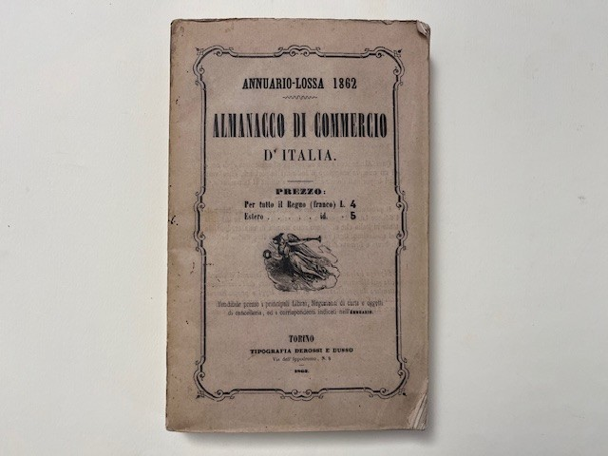

**Descrizione storico-bibliografica**

**\*Annuario Lossa** : almanacco di commercio delle città di Genova, Milano e Torino e principali provincie lombarde. - -anno 35 (1895). - Torino : Tipografia Derossi e Dusso, 1859-1895. – 35 volumi ; 22 cm. ((Annuale. – Poi: Tipografia Ogliani. - Descrizione basata su: anno 3 (1861). - TO00176426

Variante del titolo: *Annuario Lossa del commercio e dell'industria d'Italia. – Ha come supplemento: *Bollettino d'informazioni commerciali inerenti al credito commerciale industriale italiano

Autore: Lossa, Augusto

Soggetto: Aziende – Italia – 1859-1895

**Copia digitale** 1868, 1880-1886, 1888-1890 a: <http://digitale.bnc.roma.sbn.it/tecadigitale/emeroteca/classic/TO00176426>

**Informazioni storico-bibliografiche**

"Lo scopo dell'Annuario Lossa - precedentemente pubblicato a Torino - è la pubblicazione, per quanto è possibile precisa, di tutte le ditte di esistenza accertata raccolte mediante ordinazione di registrazione dai commercianti ed industriali stessi e disposte secondo la categoria di commercio o industria a cui appartengono. È utile alle ditte antiche e accreditate perché ogni anno che viene pubblicato fa accertare la continuazione loro in commercio. È nell'interesse delle ditte successe per la sola variazione del nome, onde conservare la primaria clientela. È pure utile ai nuovi negozianti e fabbricanti per accelerare le loro relazioni in commercio". Nel 1895 l'«Annuario» comprende, nella prima sezione, la registrazione, in ordine alfabetico di categoria, delle imprese commerciali e industriali di esistenza accertata con la località e il nome del proprietario; la consultazione è agevolata dalla presenza di due indici alfabetici rispettivamente delle aziende e dei rami di commercio e d'industria. Vi è inoltre l'elenco delle principali società italiane iscritte alla Camera di commercio di Buenos Aires e, più in generale, di quelle presenti all'estero; sono altresì segnalati alberghi, ristoranti e stabilimenti balneari. La seconda parte, accanto ad informazioni legali sulla situazione del fido commerciale in Italia tra il1891 e il 1894, riporta in ordine alfabetico per ogni località i nominativi delle aziende fallite. La parte finale è dedicata alla giurisprudenza inerente al fallimento e riferisce, inoltre, l'elenco dei centri italiani sede di camere di commercio, notizie statistiche internazionali riguardanti, tra l'altro, le tasse di fabbricazione, l'industria estrattiva, il debito pubblico, e una serie di informazioni di natura pratica sulle tariffe postali e telegrafiche, sulle facilitazioni riservate dall'ente ferrovie agli agenti di commercio, sulle tasse di bollo e su pesi, misure e monete in uso nei principali stati. S. Ma. Raccolte: MI120: 1895. Link risorsa: <https://www.lombardiabeniculturali.it/pereco/schede/79/>

Le edizioni di questo pregiato Annuario vennero nei primi anni pubblicate a Torino e poi a Milano. - Lo scopo del presente Annuario è la pubblicazione precisa, di tutti gli indirizzi d'accertata esistenza, raccolti mediante registrazione di comune accordo fra il personale dell'Annuario ed il Commerciante od Industriale, siano essi Produttori manifatturieri, commercianti, commissionari o rappresentanti delle Società, compagnie e stabilimenti di pubblica utilità che abbiano attinenza col Commercio italiano ed estero - . Si tratta quindi di uno spaccato prezioso delle attività censite (61b). [https://www.abebooks.it/Annuario-commercio-dellindustria-dItalia-pel-1877/22858545943/bd](https://www.abebooks.it/Annuario-commercio-dellindustria-dItalia-pel-1877/22858545943/bd-)